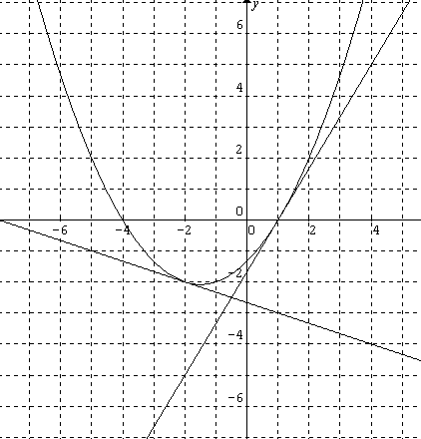

Sur le graphique ci-contre, on a représenté une fonction f ainsi que ses tangentes en –2 et 1.

Déterminer, par lecture graphique, f ’(-2) et f ’(1).

La tangente en -2 passe par les points de coordonnées (-2;-2) et (1;-3)
Son coefficient directeur est donc
D'où f '(-2) =
De même la tangente en 1 passe par les points de coordonnées (1;0) et (4;5)
Son coefficient directeur est donc
D'où f '(1) =

